重庆九洲智造科技有限公司
自动化改造设备组装项目
竞价公告
重庆九洲智造科技有限公司自动化改造设备组装项目，相关事项公告如下：
一、项目概况
1.项目名称
自动化改造设备组装项目。
- 服务内容及要求：
OBC01线自动化改造设备机械和电器组装外包，详情见附件2。
二、竞价申请人人资格要求
1）具备能够独立承担民事责任能力的企业法人资格，经营范围符合项目要求（提供营业执照复印件）；
2）具有健全的管理制度，遵守有关的国家法律、法令和条例，近三年经营活动无重大违法声明（提供公司无重大违法记录承诺）；
3）具备完成组装线非标设备组装项目案例和经验，提供近三年来3个及以上的类似项目业绩证明（提供服务合同复印件含签章页）；
4）具备相应的职业资格证书或资质证书，参与该项目的具体人员需具有电工证及钳工证等，后续履约过程中采购人将现场核实（提供复印件）；
5）具备非采购人（九洲）场地资源（提供照片或承诺书）；
6）具有良好的商业信誉和健全的财务会计制度（提供近3年经审计的财务报告/财务三表或书面承诺函）；
7）本次项目不接受联合体参加竞价；
8）法律、行政法规规定的其他条件。
三、评选时间和地点
1.评选时间：2025年11月11日10:00时（北京时间）
2.评选地点：重庆市两江新区王家街道重庆市渝北区两路寸滩保税港区空港功能 G区瑞月南路101号 。
四、招标文件获取
1.获取时间：自2025 年11月7日至 2025年11月9日。
2.竞价申请人报名需提供：
（1）有效的营业执照复印件；
（2）法定代表人授权委托书及委托代理人身份证复印
件；
- 具备完成组装线非标设备组装项目案例和经验，提供近三年来3个及以上的类似项目业绩证明（提供服务合同复印件含签章页）；
- 具备相应的职业资格证书或资质证书，参与该项目的具体人员需具有电工证及钳工证等，后续履约过程中采购人将现场核实（提供复印件）；
- 具备非采购人（九洲）场地资源（提供照片或承诺书）；
（6）竞价申请书。
竞价申请人须将上述报名材料盖章扫描后的PDF版本，发送至采购人邮箱leili@jezetek.cc进行报名。
五、竞价响应文件递交时间
1.报名成功的竞价申请人,将竞价响应文件密封，在评选地点当面/邮寄递交,提交截止时间2025年11月11日10时,逾期提交的不予受理。
2.竞价响应文件的份数：正本1份,副本1份。
3.竞价响应文件必须在截止时间前送达，未密封、逾期送达或未送达指定地点的竞价响应文件视为自动弃权。若因特殊原因导致纸质竞价响应文件无法按时送达的，可在竞价响应文件递交截止时间前以PDF文档(盖章版)加密形式，通过邮件发送至采购人邮箱jzzbbx@jiuzhoutech.com，并在开选时将密码提供给采购人。
收件地址：重庆市两江新区王家街道重庆市渝北区两路寸滩保税港区空港功能 G区瑞月南路101号
收件单位：重庆九洲智造科技有限公司财务部
收件人：苏亚18717009262
4.通过资格资质审查的竞价申请人少于三家的，采购人有权重新组织招标。
六、竞价报价
1.当竞价申请人在资质、商务等主要条件均满足招标文件要求时，以评标委员会评定的总价最低的竞价申请人作为中标候选人。；
2.竞价报价一律使用人民币结算；
3.指导价为含税包干价，报价包含为实施和完成项目所产生的咨询、服务、劳务、管理、利润、税金等所有从工作开始至结束的全部相关费用。
七、成交标准
当竞价申请人在资质、技术、商务等主要条件均满足响应文件要求时，以评选小组评定的总价最低的竞价申请人作为中选候选人。
八、发布公告
本次招标公告在四川九洲投资控股集团有限公司网站
(https://www.jezetek.cc/)上发布。对于因其他网站转载并发布的非完整版或修改版公告，而导致误报名或无效报名的情形，采购人不予承担责任。
九、公告期限
自本公告发布之日起3日。
十、联系方式
采购人：重庆九洲智造科技有限公司
联系地址：重庆市两江新区王家街道重庆市渝北区两路寸滩保税港区空港功能 G区瑞月南路101号
联系人：雷莉
电话：13696499705
廉政监督邮箱：scjzsjb@jiuzhoutech.com

附件1：竞价申请书

重庆九洲智造科技有限公司
2025年 11月5 日

附件1：

重庆九洲智造科技有限公司自动化改造设备组装项目
（编号：FWCGJJ202511-01）
致重庆九洲智造科技有限公司:
(竞价申请人名称)已知悉贵司关于重庆九洲智造科技有限公司自动化改造设备组装项目项目的竞价公告，并充分了解贵司发布的招标内容及要求，现确认参加贵司该项目的竞价。
我公司负责本项目竞价的具体联系人:
联系电话:_
申请人:(公司全称、盖公章)

法定代表人或委托代理人:(签章)

附件2

OBC01线自动化改造设备机械和电器组装外包

需求和技术要求

机械组装需求和技术要求
o完成OBC01线自动化改造项目设备的机械结构组装，包括输送单元（含输送线线、定位工装、顶升机构）、执行单元（机械臂安装基座、螺钉拧紧模组）、检测单元（视觉检测支架、传感器固定组件）及防护工装的拼接与固定。
o涉及标准件（输送线、导轨、气缸、螺丝等）安装、执行系统（四轴机械手、拧紧模组）调试预装、机械部件平行度与垂直度校准，需满足设备运行时的稳定性及定位精度（±0.05mm）要求。
o零部件清洁与预处理：组装前，竞价申请人应对所有待装零部件进行清洁，去除毛刺、油污、锈蚀等，确保零部件符合装配要求。
o尺寸与形位公差：严格按照图纸要求控制各零部件的装配尺寸和形位公差，确保装配精度。关键部位尺寸需使用合适的量具进行检验并记录。
o连接紧固：所有紧固件（螺栓、螺母、螺钉等）应按照图纸规定的型号、规格和扭矩要求进行紧固，确保连接牢固可靠，无松动。重要连接部位应采用防松措施（如锁紧螺母、开口销、涂胶等）。
o运动部件：装配后的旋转、移动等运动部件应动作灵活、平稳，无卡滞、异响，间隙符合设计要求。轴承等转动部件应按规定加注润滑脂/油。
o外观要求：装配完成后，产品外观应整洁，无明显划痕、磕碰、变形；油漆、镀层完好；标识清晰、正确。

电器组装需求和技术要求
o执行设备电气柜内部元件（PLC模块、断路器、继电器、伺服驱动器、电源模块等）的布局与接线，严格遵循电气原理图及安全规范（如CE认证标准），确保线号标识清晰、接线牢固（绝缘电阻≥10MΩ）。
o完成外部传感器（光电开关、接近开关、视觉相机）、执行器（电磁阀、伺服电机）与电气柜的电缆敷设（线缆固定、不含桥架安装），并进行I/O点接线校验及初步通电测试（无短路、漏电现象）。
o元器件安装：电气元器件应按照电气原理图和布局图的要求准确安装在指定位置，安装牢固，排列整齐，便于接线、检查和维护。元器件型号、规格必须与图纸一致。
o2.3.2导线选择与敷设：导线的型号、规格、颜色应符合图纸和电气规范要求。导线敷设应横平竖直、整齐美观，固定牢固，无扭曲、打结、损伤。线束应加以捆扎或使用线槽、线管保护。
o2.3.3接线工艺：导线连接应牢固可靠，接触良好。端子排接线应使用合适的冷压端子，压接牢固，绝缘层剥露长度适当。同一端子上连接的导线不超过2根（除非有特殊规定）。
o2.3.4线号标识：所有导线两端必须有清晰、牢固、唯一的线号标识，线号应与电气原理图完全一致。标识方式可采用线号管、标签等。
o2.3.5接地要求：设备的保护接地、工作接地应符合电气规范和图纸要求，接地电阻应小于[4Ω]。接地线应采用黄绿双色线，连接可靠。
o2.3.6安全距离：带电体之间、带电体与接地体之间的电气间隙和爬电距离应符合相关电气安全标准。

配套服务需求
o提供组装过程中的工具与辅料（含扭矩扳手、电缆标签机等），并提交完整的组装记录（确认文件）。
o配合采购人进行设备联调前的机械与电气部件验收，对不合格项进行免费整改，直至满足项目技术协议要求。
o包含成品设备的送货运输。

内容和要求
- 技术标准与规范：竞价申请人必须严格遵守采购人提供的设计图纸（电子文档）、工艺文件、装配规范、质量标准以及相关的国家、行业技术标准。所有技术文件以采购人最新版本并经双方确认的为准。
- 物料供应：
- 主要结构件、标准件、电气元器件等物料由采购人负责采购并提供给竞价申请人，竞价申请人只提供工具和部分连接螺栓，竞价申请人负责无聊的接收、清点、保管和正确使用，针对竞价申请人已清点接收物料的质量、数量、型号等问题，由竞价申请人自行负责。
- 工艺要求：
o竞价申请人应具备与承担组装任务相适应的生产场地、设备、工具（如螺丝刀、扳手、扭矩扳手、剥线钳、压线钳、万用表等）及熟练的技术工人。
o机械组装应保证各部件相对位置准确，连接牢固可靠，运动部件灵活无卡滞，符合图纸公差要求。
o电器组装应保证接线正确无误，端子压接牢固，布线整齐美观、符合安全规范，线号清晰可辨，接地可靠。
- 质量控制要求：
o竞价申请人应建立完善的内部质量控制体系，设立专职质检人员，对每道关键工序进行检验。
o采购人将对竞价申请人的生产过程进行不定期巡检和过程审核，并对完工产品进行入库前检验。
o所有组装过程应具有可追溯性，关键工序需记录操作人、检验人、操作时间等信息。
- 文件与资料：采购人向竞价申请人提供必要的设计图纸、工艺文件、BOM表、检验标准等技术资料。竞价申请人应对采购人提供的所有技术资料保密，并仅限于本项目使用，项目结束或合作终止时应完整归还或按公司要求处理。
- 设备外观图如下：
- 台设备的铝合金机架和台板会组装好供货
OBC01A0010_外壳贴21条码、产品上线、放置塑胶螺母底座（1台）
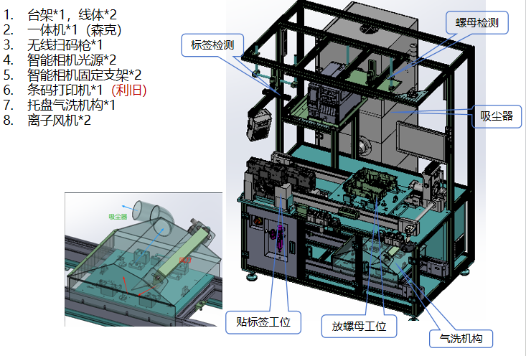
OBCO1A0070- OBCO1A0090- OBCO1A0100 -OBCO1A0150 螺栓拧紧（4台）
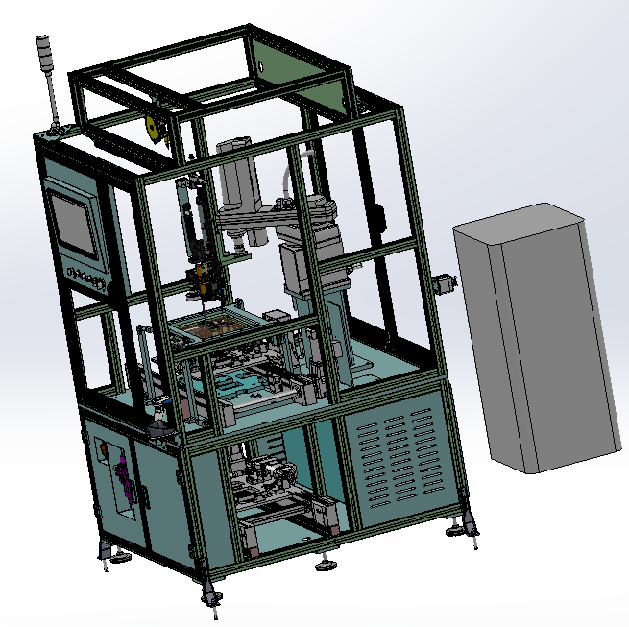

OBCO1A0180 散热器螺钉复拧工站（1台无送钉模组）


